**ESCUELA SUPERIOR POLITÉCNICA DEL LITORAL**

**15/Feb/2016 DINÁMICA P#3 3 Evaluación FIMCP**

**Apellidos**________________________________**Nombres**: ________________________**Firma**:_____________________

1. El collar A de la figura se desliza a lo largo de la barra giratoria OB. La posición angular de la barra está dada por θ = 2/3πt2 rad y la distancia del collar como R = 18t4 + 4 m, en donde el tiempo t se mide en segundos.
2. Determinar el vector velocidad del collarín en t = 0,5 s **(10 PUNTOS)**
3. Determinar el vector aceleración del collarín en t = 0,5 s **(15 PUNTOS)**
4. En el mecanismo mostrado en la figura, la barra AB de masa 0.5 lb gira alrededor de un punto fijo A y está conectada por la barra BC de masa 1.0 lb al pistón C de masa 0.2 lb. El punto C se mueve a la derecha con una rapidez constante de 20 in/s:
5. Determine la velocidad del punto B **(5 PUNTOS)**
6. Determine la velocidad angular de la barra BC. **(10 PUNTOS)**
7. Encuentre la velocidad del punto G de la barra BC. **(10 PUNTOS)**

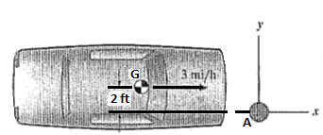

1. Un Auto de 2800 lb impacta a un poste a 3 mi/hr. El momento de inercia del auto respecto a su centro de masa es 1800 slug-ft2. Las superficies de impacto son lisas y aproximadamente paralelas al eje Y, en el punto de impacto. El coeficiente de restitución es 0.8.
2. Complete los diagramas indicando las velocidades del auto antes y después del impacto en los puntos de interés A y G. **(6 PUNTOS)**

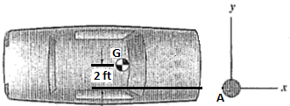

Antes Después

1. Escriba las expresiones para la conservación del momento angular y para el coeficiente de restitución **(6 PUNTOS)**
2. Determine la velocidad angular del auto inmediatamente después del impacto. **(13 PUNTOS)**
3. El conductor del auto está manejando a 100 km/hr cuando aplica los frenos en el punto s = 0. El freno ejerce un torque de desaceleración constante de 650 N-m sobre cada rueda hasta que el auto se detiene. El radio de cada rueda es 0.3 m; las dos ruedas posteriores y su eje tienen un momento de inercia combinado de 0.24 kg-m2; las dos ruedas delanteras tienen un momento de inercia combinado alrededor de su eje común de 0.2 kg-m2. La masa total del auto incluyendo las ruedas es 1480 kg.
4. Complete el diagrama de cuerpo libre y un diagrama que muestre las velocidades lineales y angulares del auto **(5 PUNTOS)**

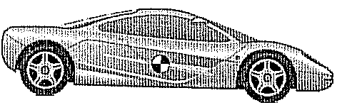

**DCL Diagrama de Velocidades**

1. Encuentre el trabajo realizado por el torque de frenado **(5 PUNTOS)**
2. Determine la energía cinética inicial del auto **(5 PUNTOS)**
3. Encuentre la distancia en que frena el auto. No existe deslizamiento. **(10 PUNTOS)**

   

 

   

   

  

   

  

